Кубок ТРИЗ-Саммита – 2023/2024
Категория 8–10 лет
К заданию 1.

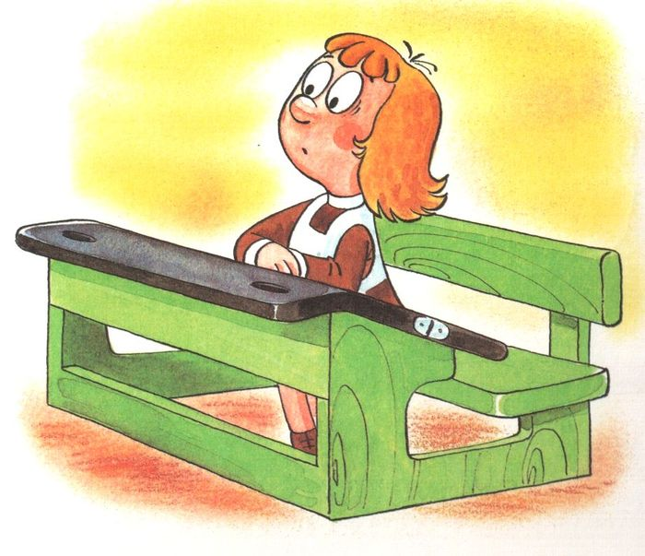
Я на уроке в первый раз.
Теперь я ученица.
Вошла учительница в класс, -
Вставать или садиться?

Как надо парту открывать,
Не знала я сначала,
И я не знала, как вставать,
Чтоб парта не стучала.

Мне говорят – иди к доске, -
Я руку поднимаю,
А как перо держать в руке,
Совсем не понимаю.

Я на уроке в первый раз,
Теперь я ученица.
На парте правильно сижу,
Хотя мне не сидится.

В стихотворении Агнии Барто «Первый урок» ученица узнает правила поведения в школьном классе. Что же это были за правила, кто их придумал и зачем?
Каждый год школьный фельдшер проверяет ваше зрение с помощью специальной таблицы. Если все в порядке, доктор доволен, но обязательно напомнит вам, чтобы вы ровно сидели за партой, не склонялись низко над учебником или тетрадью и почаще давали отдых вашим глазам (не играли долго в компьютере или телефоне). Но, к сожалению, все чаще и чаще доктор ставит диагноз – близорукость (человек плохо видит то, что находится далеко). Вам кажется, что это проблема возникла недавно с появлением компьютеров и телефонов…
Больше 150 лет назад (в середине 19-го века) в Россию из Швейцарии приехал доктор Ф.Ф. Эрисман, который заинтересовался вопросом ухудшения зрения у школьников Санкт-Петербурга. Почему с каждым годом становится больше учеников, которые страдают близорукостью? Оказалось все дело в том, как сидят школьники, когда читают или пишут, а еще в освещении школьного класса – все это остается важным и наше время. Что же делать, как помочь? Вот тогда-то доктор Ф.Ф. Эрисман придумал свою знаменитую парту. Эта парта устроена так, чтобы школьник сидел ровно, не наклонялся слишком низко над учебником или тетрадью, чтобы глаза смотрели под определённым углом – все это сохраняло осанку и зрение. Но все эти условия выполняются, если следовать определенным правилам. Кроме того, вставать и садится нужно так, чтобы «парта не стучала».

Итак, школьная парта. Мы подготовили несколько заданий, которые раскроют вам секреты школьной парты и помогут заглянуть в будущее.

Задания.
1.1. «История школьной парты».
1.1.1. Соберите картотеку по истории школьной мебели. Обратите внимание, что в начале истории специальной школьной мебели не было. Подумайте, почему не сразу удалось придумать школьную парту. Какая парта была у Александра Пушкина в Царскосельском Лицее, что в ней похоже на парту Эрисмана, а чем она отличается. Какие еще разновидности школьных парт или письменных столов вам удастся найти, чем они отличаются друг от друга.
1.1.2. Расположите найденные вами разновидности школьных парт по порядку от самой старинной школьной мебели до современной парты;
1.1.3. Что хорошо и что плохо в каждой из разновидностей парт. Сформулируйте в виде противоречия (например, ПТ: если сделать парту высокой, то (+) будет удобно сидеть ученику высокого роста, но (–) будет неудобно сидеть ученику низкого роста) и сформулируйте ИКР к каждому противоречию (например, парта со свойством высокая САМА устраняет неудобство при посадке для ученика низкого роста);
1.1.4. Какая парта вам кажется самой удобной для школьника; все ли противоречия решены в этом варианте устройства школьной парты.

1.2. Школьная парта в будущем».
Итак, вы теперь знаете каким непростым был путь школьной парты от скамьи и грифельной доски до удобной современной парты. А теперь попробуйте заглянуть в будущее.
1.2.1. Какие недостатки известных школьных парт вам хотелось бы исправить, сформулируйте в виде противоречия;
1.2.2. Можно ли сделать парту удобной и многофункциональной, но при этом сохранить ее свойство поддерживать правильную позу школьника, сформулируйте ИКР;
1.2.3. Используйте приемы разрешения противоречий для получения решений найденных задач;
1.2.5. Нарисуйте какой будет школьная парта в будущем, через 100-150 лет.

1.3. «Изобретатель новой школьной парты».
Придумайте историю о жизни человека, который изобрел устройство новой школьной мебели. Почему ему было важно изменить школьный класс, кто помогал ему добиться успеха, какие изобретения он еще может предложить. Какие трудности он может встретить на пути своего изобретения.

Номинация «Фантазирование»
Задание 1.
На Земле с каждым годом увеличивается средняя температура. На планете становится теплее. Если так будет продолжаться еще хотя бы 30-40 лет, то люди будут жить совсем в другом климате. Какой будет одежда, как будет выглядеть рабочее место, где и как люди будут отдыхать, как климат изменит отношения между людьми… Используйте приемы РТВ.

Задание 2.
Главный герой замечательного романа Жюля Верна «20 тысяч лье под водой» – капитан Немо. Жюль Верн коротко рассказал биографию своего героя. Перенесите капитана Немо в наши дни или в ближайшее будущее. Придумайте новую историю его жизни. Как такой человек, каким был капитан Немо, мог бы повлиять сегодня на жизнь других людей?

Номинация «Видеоролики по ТРИЗ»
Задание 1.
Расскажите историю изобретателя. Это может быть известный изобретатель, а может быть не такой известный человек, но вы узнали, что ему удалось изобрести, узнали историю его жизни. Как вы думаете, какие качества творческой личности помогли изобретателю добиться успеха, а что ему мешало?
Задание 2.
Проиллюстрируйте с помощью средств кино или анимации решение изобретательских задач. Придумайте истории, в которых возникает проблема, постарайтесь подробно прокомментировать в чем состоит противоречие, какое идеальное решение необходимо достичь, какие приемы использованы для решения.
Ролики должны быть короткие (от 2-х до 10 минут). Должны быть указаны все авторы этого сюжета: автор сценария, оператор, монтажер, актеры и т. д.
Данная работа направлена на формирование методического материала для обучения ТРИЗ. На сайте ТРИЗ Саммита опубликованы видеоролики, представленные на прошлый Кубок ТРИЗ Саммита:
http://triz-summit.ru/ru/contest/competition/video/
https://www.youtube.com/channel/UCjMNOjboWRBQA72DJvaC7ew/featured
В подготовке заданий Кубка ТРИЗ Саммита-2022/2023 принимали участие Рубин М.С., Рубина Н.В., Кулаков А.В., номинация «фантазирование» подготовлена П.Р. Амнуэлем.

Кубок ТРИЗ-Саммита – 2023/2024
Категория 11–14 лет
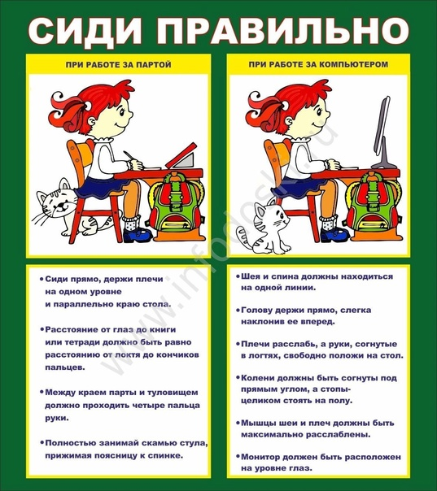
К заданию 1.
Во многих классах современной школы размещен плакат «Сиди правильно». Но вы вряд ли обращаете внимание, как сидите при письме, как работаете за компьютером… А между тем, у этого плаката необыкновенно интересная история.
Итак, перенесемся в середину XIX века. В это время в России жил и работал доктор, который хотел изменить мир, помочь детям и бездомным, и стал основоположником гигиены. Скорее всего, после окончания Цюрихского университета Фридрих Гульдрайх Эрисман стал бы успешным врачом-окулистом и достиг бы прекрасных результатов в лечении близорукости и дальнозоркости, стал бы совершенствовать устройство очков, качество линз, ведь в Швейцарии делают прекрасную оптику… Но в юности он познакомился с людьми, которые мечтали о справедливости для всех, об изменении всего мира. Одним из таких людей была первая русская женщина-врач Надежда Суслова. Вы смотрели фильм «Серебряные коньки»? Так же, как и героине этого фильма Надежде Сусловой пришлось уехать за границу, чтобы получить медицинское образование. Ее горячее желание помогать женщинам в своей стране вдохновило и влюбленного в нее доктора-окулиста. Представляете, как это романтично: изменить положение людей в огромной стране! Вместе они приезжают в Россию. Фридрих Гульдрайх становится Федором Федоровичем. Сначала он работает по своей специальности – врачом-окулистом. Также как и у вас каждый год проверяют остроту зрения по специальной таблице, доктор Эрисман проверял зрение Петербургских школьников. Нам кажется, что проблемы со зрением у школьников появились вместе с компьютером и телефоном… но в 19-м веке этой электроники просто не было… Что же становилось причиной ухудшения зрения? Оказалось все дело в том, как сидят школьники, когда читают или пишут, а еще в освещении школьного класса – все это остается важным и наше время. Что же делать, как помочь? Вот тогда-то доктор Эрисман придумал свою знаменитую парту. Эта парта устроена так, чтобы школьник сидел ровно, не наклонялся слишком низко над учебником или тетрадью, чтобы глаза смотрели под определённым углом – все это сохраняло осанку и зрение. Но все эти условия выполняются, если следовать определенным правилам. Кроме того, вставать и садится нужно так, чтобы «парта не стучала». Доктору Эрисману предстояло еще встретить свою настоящую любовь в России, написать книги по гигиене, которые не теряют своей актуальности в современном мире, остановить эпидемию сыпного тифа на русско-турецкой войне 1877-1878 годов, построить больницы и основать институт гигиены в Москве. Доктор Ф.Ф. Эрисман изменил отношение не только к обустройству школьных классов, но и к личной гигиене школьников, рабочих, военных, врачей, учителей – каждого человека. Он воплотил свою мечту – изменил жизнь людей в огромной России.
Мы хотим предложить вам в этом году порешать изобретательские задачи и провести исследования, связанные не только с устройствами для школы, правилами гигиены, но, прежде всего, с изобретателями, учеными, которые сделали много открытий и изобретений, чтобы учеба в школе была не только интересной и увлекательной, но и не вредила вашему здоровью.
Задания.
1.1. «История школьной парты. Работа с картотекой. Применение инструментов ТРИЗ».
1.1.1. Соберите картотеку об истории школьной мебели. Обратите внимание, что в начале специальной школьной мебели не было. Подумайте, почему не сразу удалось придумать школьную парту. Какая парта была у Александра Пушкина в Царскосельском Лицее, что в ней похоже на парту Эрисмана, а чем она отличается. Какие еще разновидности школьных парт или письменных столов вам удастся найти, чем они отличаются друг от друга.
1.1.2. Проанализируйте картотеку разновидностей школьных парт, чтобы понять, как именно возникла школьная парта Эрисмана (какие проблемы возникали у изобретателей, какие изобретательские задачи вам удастся найти, какие инструменты ТРИЗ вы использовали для их решения) по следующему алгоритму:
- расположите найденные вами разновидности парт в хронологическом порядке (от самой старинной школьной мебели до современной парты);
- какие противоречия видели и разрешали изобретатели школьной парты (сформулируйте эти противоречия);
- сформулируйте ИКР, к которому стремились изобретатели;
- какие инструменты ТРИЗ для решения противоречий использовали для конструкции каждой разновидности парт;
- какая парта вам кажется самой удобной для школьника; все ли противоречия решены в этом варианте устройства школьной парты.
1.2. «Школьная парта в будущем. Решение задач».
Итак, вы теперь знаете каким непростым был путь школьной парты от скамьи и грифельной доски до удобной современной парты. А теперь попробуйте заглянуть в будущее.
1.2.1. Какие недостатки известных школьных парт вам хотелось бы исправить. Можно ли сделать парту удобной и многофункциональной, но при этом сохранить ее свойство поддерживать правильную позу школьника;
1.2.2. Сформулируйте противоречия, ИКР для школьной парты будущего. Используйте приемы разрешения противоречий для достижения ИКР;
1.2.3. Нарисуйте какой будет школьная парта в будущем, через 100-150 лет.
1.3. «Изобретатель новой школьной парты».
Придумайте историю о жизни человека, который изобрел устройство новой школьной мебели. Почему ему было важно изменить школьный класс, кто помогал ему добиться успеха, какие изобретения он еще может предложить. Какие трудности он может встретить на пути своего изобретения.

К заданию 2.
Для работы на уроке в школьном классе изобрели много разных приспособлений: ручка, карандаш, линейка, циркуль и т.д. Все эти предметы кажутся нам настолько привычными, что мы даже не задумывается, а кто же изобрел эти удобные устройства и какие именно задачи решали изобретатели.
Давайте вместе с ними пройдем непростой путь от идеи изменить, улучшить привычный предмет до изобретения нового устройства.
Итак, шариковая ручка. Сегодня за одну секунду в мире покупают 125 шариковых ручек! Кто же придумал это удобное и такое нужное приспособление для письма.
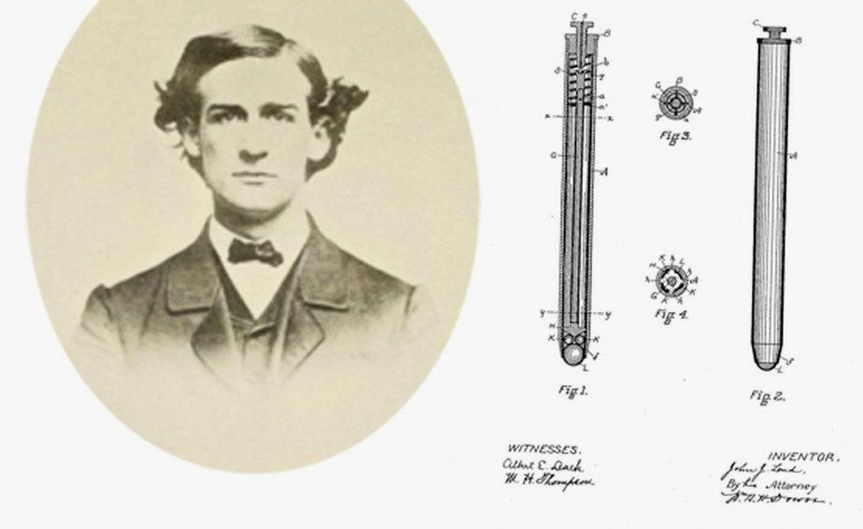
Принцип действия шариковой ручки придумал Джон Лауд в 1888 году и получил патент на это устройство. Это устройство было усовершенствованием перьевой ручки и предназначалось для нанесения пометок на шероховатых поверхностях (дерево, оберточная бумага, кожа), на которых перьевая ручка не работает. Но, как это часто бывает, его устройство было не надежным, чернила то вытекали, то пересыхали и не добирались до кончика ручки. Устройство было похоже скорее на современный шариковый дезодорант, с его помощью очень неудобно оставлять точный, тонкий след, необходимый для написания букв.
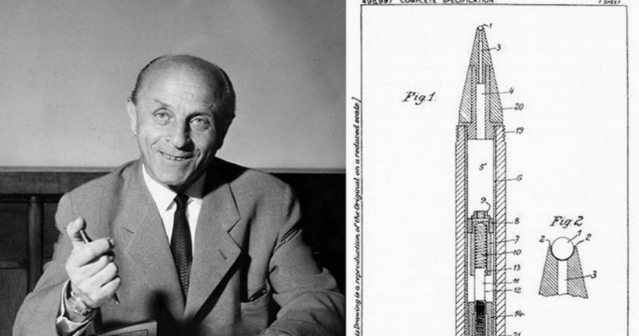
Множество изобретателей пытались исправить недостатки конструкции. Было выдано более 300 патентов на усовершенствование ручки. Изобретатель, который смог придумать современную, удобную шариковую ручку в середине 1930-х годов, — это Ласло Биро. Л. Биро был журналистом и по роду своей деятельности часто наблюдал как чернила, наносимые на газетные листы, быстро высыхают.
Хорошо бы, чтобы в устройстве для письма также быстро высыхали чернила – тогда они не будут вытекать и пачкать бумагу, руки и одежду. Итак, вот противоречие, которое решал изобретатель: чернила должны быть жидкими, чтобы легко оставлять след на бумаге, и должны быть густыми, чтобы не вытекать из ручки и не пачкать все вокруг. У Ласло Биро был талантливый брат Георг, химик по профессии, ведь для решения этой задачи нужно очень хорошо знать какие вещества добавят чернилам нужные свойства.
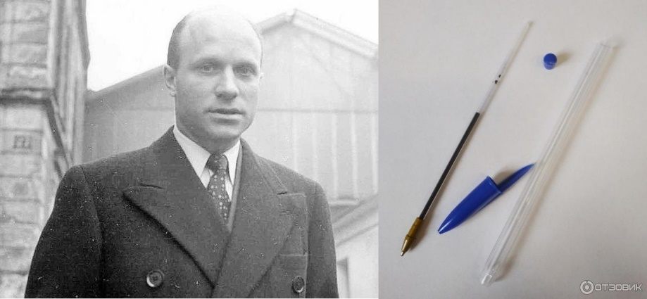
Дальнейшим усовершенствованием ручки занялся Марсель Бик уже в 1950-х годах. Он разработал технологию тонкой обработки металла, она позволила изготовить шарик диаметром 1 мм (посмотрите на линейку, правда, очень маленький шарик!)– невероятная точность для того времени. Что же придумал Марсель Бик, чтобы ручка стала дешевле, доступной большому количеству покупателей? Он сделал ручку разборной, в ней можно было менять стержень: покупаете удобную ручку, а потом только меняете стержень, и ручка служит вам много-много лет.
Итак, перед вами история о том, как к вам в пенал попала шариковая ручка. И, прежде всего, это история людей наблюдательных, профессиональных, изобретательных и предприимчивых. Каждый из них решал важную для себя проблему и сделал изобретение, которым пользуются миллионы людей.

Задания.
2.1. «Шариковая ручка и ее изобретатели».
Сравните три изобретения.
Дж. Лауд: чернила протекают, капают на бумагу не через перо, а через систему металлических шариков;
Л. Биро: другой состав чернил и стержень с одним шариком на конце;
М. Бик: технология изготовления очень маленького шарика, разборная ручка со сменным стержнем.
2.1.1. Проведите компонентно-структурный анализ этих трех изобретений. Изменился ли принцип действия или остался прежним? Какие компоненты системы изменены и для чего?
2.1.2. Какие противоречия решали изобретатели? Сформулируйте требования, которые противоречили друг другу, сформулируйте противоречия требований и противоречие свойства.
2.1.3. Что было целью изобретателя: новое устройство или дешевый продукт для продажи?
2.1.4. Что общего в биографии этих изобретателей? Найдите биографии Дж.Лауда, Л.Биро и М.Бика, познакомьтесь с ними поближе. Как вы считаете, чем они похожи, какие именно качества позволили им добиться своей цели, а что мешало довести идеи до реализации?
2.1.5. Какие новые варианты принципа действия ручки предложили современные изобретатели? Как вы думаете, какой будет письменный прибор лет через 100-150?
2.2. «Школьные принадлежности и их изобретатели».
2.2.1. Школьные канцелярские принадлежности – это не только шариковая ручка. Найдите информацию об изобретателях простого карандаша, линейки, циркуля и т.д.
2.2.2. Какие задачи решали изобретатели этих устройств? Сформулируйте противоречия, которые решали изобретатели. Какие открытия в области математики, химии, физики необходимы для изобретения этих устройств?
2.2.3. Как повлияло изобретение этих устройств на жизнь изобретателей, удалось ли сразу внедрить изобретение, с какими трудностями столкнулись изобретатели? Почему мы не помним кто именно изобрел эти устройства?
2.3. «Что еще нужно школьнику».
Придумайте историю о человеке, который изобретет что-то новое для устройства школьного класса. Какие устройства нужно придумать, какие нужно усовершенствовать? Как будет устроен школьный класс через 100-150 лет?

Номинация «Фантазирование»
Задание 1. Пройдут годы, и человек не только освоит Луну и планеты Солнечной системы, но, наконец, отправится к звездам. Писатели-фантасты любят описывать, как люди будут осваивать далекие планетные системы и общаться с инопланетянами, но редко пишут о повседневной жизни астронавтов на борту звездолета. Опишите обычный день астронавта: устройство каюты, как он будет проводить свободное время, какие нормы поведения будут на корабле, какой станет роль капитана…
Задание 2. Герой романа Жюля Верна капитан Гаттерас («Необыкновенные приключения капитана Гаттераса») стал литературным прообразом великих путешественников конца 19 – начала 20 века: Роберта Пири (первым достигшего Северного полюса) и Роальда Амундсена (первым достигшего Южного полюса). В будущем капитаны станут покорителями космоса. Какими будут главные подвиги будущего великого путешественника, капитана звездолета, покорителя планет в системе Альфы Центавра? Как эти подвиги повлияют на человечество? Используйте приемы РТВ.

Номинация «Видеоролики по ТРИЗ»
Задание 1.
Расскажите историю изобретателя. Это может быть известный изобретатель, а может быть не такой известный человек, но вы узнали, что ему удалось изобрести, узнали историю его жизни. Как вы думаете, какие качества творческой личности помогли изобретателю добиться успеха, а что ему мешало?
Задание 2.
Проиллюстрируйте с помощью средств кино или анимации решение изобретательских задач. Придумайте истории, в которых возникает проблема, постарайтесь подробно прокомментировать в чем состоит противоречие, какое идеальное решение необходимо достичь, какие приемы использованы для решения.
Ролики должны быть короткие (от 2-х до 10 минут). Должны быть указаны все авторы этого сюжета: автор сценария, оператор, монтажер, актеры и т. д.
Данная работа направлена на формирование методического материала для обучения ТРИЗ. На сайте ТРИЗ Саммита опубликованы видеоролики, представленные на прошлый Кубок ТРИЗ Саммита:
http://triz-summit.ru/ru/contest/competition/video/
https://www.youtube.com/channel/UCjMNOjboWRBQA72DJvaC7ew/featured
В подготовке заданий Кубка ТРИЗ Саммита-2022/2023 принимали участие Рубин М.С., Рубина Н.В., Кулаков А.В., номинация «фантазирование» подготовлена П.Р. Амнуэлем.

Кубок ТРИЗ-Саммита – 2023/2024
Категория 15–17 лет
Номинация «Исследования»
Современная наука о гигиене и санитарии спасает жизни миллионов людей. Ни у кого не вызывает сомнений необходимость соблюдения правил личной и общественной гигиены, санитарных норм, стерильности хирургических инструментов и т.д. Начало распространения научного подхода к гигиене и санитарии связано с именами уникальных врачей, ярких творческих личностей. Сравним две биографии: Игнаца Филлипа Земмельвейса и Федора Федоровича (Фридриха Гульдриха) Эрисмана.
В середине XIX-го века идеи доктора И-Г Земмельвейса о причинах и профилактике родильной горячки не просто не были поняты и приняты современниками, а встретили агрессивное отторжение и противодействие. Нам может показаться невероятным, что акушерам центральной европейской клиники необходимо было доказывать, что после вскрытия трупа, без асептической обработки рук нельзя приступать к родовспоможению, что любая гнойная инфекция, занесенная в родовые пути, вызовет заражение крови и может привести к смерти как женщины, так и младенца. Доктор Земмельвейс провел наблюдения, сравнительные эксперименты, разработал методику, которая предотвращает попадание инфекции и развитие родовой горячки. Удивительно, для получения неопровержимых доказательств истинности сделанных выводов в то время был необходимый прибор – микроскоп – еще в 1683 году Антони ван Левенгук с помощью своего микроскопа увидел бактерии. В 1866 году Эрнст Аббе разрабатывает теорию микроскопа, этот прибор получает широкое распространение. Однако исследования поражённых инфекцией тканей с помощью микроскопа были проведены только после смерти Земмельвейса. Обратим внимание на мнение исследователя и биографа Шервина Нуланда, который считает поведение И-Г Земмельвейса при продвижении его методик контрпродуктивным. Совершив своё открытие, к концу 1847 года он уже накопил значительную доказательную базу для публикации научной работы. Однако он не выступил перед медицинским сообществом с собственным подробным докладом, исследование публиковалось тезисно другими учёными. Нуланд предполагает, что главной причиной тому послужил языковой барьер, который ещё при поступлении мешал Земмельвейсу — ему сильно мешал акцент и недоставало знания литературного правильного немецкого. Будучи жителем Венгрии, но не этническим мадьяром, среди венцев он сталкивался со снобизмом и заносчивым отношением, и сам стал считать себя аутсайдером. По мнению Нуланда, это самоуничижение соседствовало с мегаломанией и твёрдой уверенностью в своей правоте.
В год смерти Земмельвейса Фридрих Гульдрайх Эрисман в Цюрихе сдал экзамен на доктора медицины и стал ассистентом окулиста. Скорее всего, он стал бы успешным врачом-окулистом и достиг бы прекрасных результатов в лечении близорукости и дальнозоркости, стал бы совершенствовать устройство очков, качество линз, ведь в Швейцарии делают прекрасную оптику… В 1867 году он переехал в Гельдерберг, где продолжил медицинское образование и одновременно занимался изучением социальных наук. В те годы Швейцария была местом, где жили и работали прогрессивные молодые люди, мечтавшие об изменениях во всем мире, о справедливости и свободе. Одной из таких женщин была первая русская женщина-врач Надежда Суслова. Вы смотрели фильм «Серебряные коньки»? Так же, как и героине этого фильма Надежде пришлось уехать за границу, чтобы получить медицинское образование. Ее горячее желание помогать женщинам в своей стране вдохновило и влюбленного в нее доктора-окулиста. Представляете, как это романтично: изменить положение людей в огромной стране! Вместе они приезжают в Россию. Фридрих Гульдрайх становится Федором Федоровичем. Сначала он работает по своей специальности – врачом-окулистом. Одновременно исследует глаза у учащихся средних учебных заведений и издает труд «О влиянии школы на происхождение близорукости». Работал над проблемой рациональной конструкции школьной мебели; изобрёл школьную парту. После этого занялся исследованием петербургских подвальных помещений и ночлежных квартир и, забросив частную практику, целиком отдался вопросам гигиены. В 1872 году отправился в Цюрих и Мюнхен; в течение двух лет совершенствовал свои знания у М. Петтенкофера и К. Фойта. В это время были написаны его основные работы — «Руководство по гигиене» в 3 томах и «Общедоступная гигиена». Во время русско-турецкой войны 1877—1878 годов он руководил дезинфекционными работами в действующей русской армии. По окончании войны поселился в Москве, где по заказу Московского земства совместно с московскими врачами провёл исследование санитарного состояния более 1000 фабрик и заводов Московской губернии. В 1884 году вошёл в специальный Строительный комитет под председательством Склифосовского по строительству клиник на Девичьем поле. Им был составлен целый ряд систематических научных руководств по гигиене, выдержавших, по большей части, несколько изданий и переведённых на иностранные языки. Им были написаны монографии по основным вопросам школьной гигиены: освещение классных комнат, влияние его на зрение учащихся, образцовая классная комната, классная мебель («столы Эрисмана»), распространение через школы и в школах заразных болезней, роль школьных врачей и т. д. В 1896 году за защиту студентов, арестованных во время студенческих волнений, был уволен из университета и сосредоточил свою деятельность на родине. В Цюрихе вступил в ряды швейцарской социал-демократической партии и с 1901 года заведовал санитарной частью городского управления. Вклад в гигиену Федора Федоровича Эрисмана настолько велик, что его труды изучают студенты медицинских факультетов до настоящего времени. Его идеи и мысли шли сквозь века. В своих трудах Эрисман отмечал, что здоровье общества зависит от здоровья каждого человека в отдельности. В 19 веке немногие понимали, как важно следить за элементарными правилами здоровья и гигиены, соблюдать чистоту тела и быта.
И Земмельвейс, и Эрисман являются исследователями-изобретателями соответственно метода обеззараживания рук, стерилизации инструментов при родовспоможении и школьной мебели, освещения классных комнат (профилактика близорукости). Однако доктор Эрисман провел исследования и разработал подходы к решению более комплексной задачи – руководство по гигиене. Этот переход к задачам общенаучного значения не удалось сделать Земмельвейсу.
Для сравнения и анализа биографий творческих личностей необходима методика, которая позволит сделать выводы и охарактеризовать результаты творческой деятельности. Предлагаем вам использовать концепцию максимального продвижения вверх.
Концепция максимального продвижения вверх в ТРТЛ – это схема идеальной стратегии творческой личности, направленная на максимальную эффективность в постановке и достижении Достойных целей. Суть стратегии состоит в том, чтобы ставить как можно более значительные цели и переходить к еще более значительным, как только решение уже в целом ясно. Вместо того, чтобы тратить время на внедрение и бесконечные доказательства правоты переходить к новым, еще более масштабным целям. Схема идеальной стратегии творческой личности содержит три яруса, три уровня Достойных Целей: 1) узкотехнический, узконаучный, узкохудожественный; 2) общетехнический, общенаучный, общехудожественный; 3) социально-технический, социально-научный, социально-художественный.
Движение по каждому ярусу имеет типичные этапы: а) выбор направления исследований, б) постановка конкретной задачи, в) сбор необходимой информации, г) решение, д) внедрение или начало внедрения.
Концепция максимального продвижения вверх предполагает переход на следующий ярус Целей, не дожидаясь внедрения уже полученных и разработанных решений.
ТРИЗ-глоссарий-2023.
https://triz-summit.ru/certif/glossary/gloss-2023/#:~:text=Концепция%20максимального%20продвижения%20вверх%20в,решение%20уже%20в%20целом%20ясно
Подробнее с концепцией максимального продвижения вверх можно познакомиться: https://www.altshuller.ru/trtl/trtl2.asp

ЗАДАНИЯ
1. Сравните биографии Земмельвейса и Эрисмана, используя перечень Качеств Творческой Личности (КТЛ) https://www.altshuller.ru/trtl/trtl3.asp для характеристики творческого вклада в науку Земмельвейса и Эрисмана. Какие качества творческой личности проявляются у этих докторов в большей степени, а какие в меньшей степени?
2. Проанализируйте биографии Земмельвейса и Эрисмана с позиции Концепции максимального продвижения вверх. Проследите переходы от узко научного уровня к общенаучному и социально-научному. Какие сложности стоят перед исследователя на этих переходах? Что дает переход к более высоким уровням задач?
3. Выберите ученых, изобретателей, художников, политиков, спортсменов, композиторов и т.д., которые, на ваш взгляд внесли большой вклад в развитие современного общества и работали в одной области деятельности. Попробуйте проанализировать их биографии, используя перечень КТЛ и Концепцию максимального продвижения вверх.

Материалы для подробного знакомства с биографиями.
Земмельвейс: https://ru.wikipedia.org/wiki/Земмельвейс,_Игнац_Филипп
https://pikabu.ru/story/yeffekt_zemmelvaysa_tragediya_spasitelya_zhenshchin_4703325
Эрисман: https://ru.wikipedia.org/wiki/Эрисман,_Фёдор_Фёдорович
https://бмэ.орг/index.php/ЭРИСМАН_Федор_Федорович

Номинация «Изобретательство»
Для сформулированных ниже задач необходимо выполнить следующие задания.
Задание 1. Сделайте компонентно-структурный анализ системы, данной в задаче.
Задание 2. Проанализируйте текст задачи, найдите фразы, которые описывают функции, какие из них являются полезными, какие вредными.
Задание 3. В Compinno-TRIZ ( https://triz-compinno.tech/ ) в разделе «Анализ» постройте функциональную модель рассматриваемой задачи и там, где это необходимо – модель процессов. Классифицируйте функции и процессы: вредные, полезные. Набор функций должен отражать сформулированную задачу. Рекомендация: найдите конфликтующую пару.
Задание 4. В подразделе «Граф» модуля «Анализ» необходимо построить граф и поправить связи, сделать их удобными для просмотра и анализа. Если конфликт не виден на графе, то функции и процессы необходимо уточнить.
Задание 5. В разделе “Противоречия” заполнить все ячейки и получить формулировки противоречий, используя формулировки функций и их характеристики. Используйте картинку графа функций. Отметьте принципы, которые могут подойти для решения противоречия.
Задание 6. В разделе «Приемы» выберите параметры, которые необходимо улучшить и что при этом ухудшается. Из полученного списка приемов выберите те, что могут быть применены для решения противоречия. Для выбранных приемов сформулируйте идеи решения задачи. Можно воспользоваться рекомендациями из раздела “Функциональный анализ”. В разделе “Идеи» проанализируйте предложенные решения и при необходимости добавьте новые идеи.

Задача 1. «Безопасное обеззараживание пляжей».
В пору летнего сезона на морских пляжах отдыхающие заражают песок болезнетворными микробами – особенно стафилококком и стрептококком, а также грибками. Опасность инфекционных заболеваний при этом возрастает. Типичный способ обезвредить песок от микробов – применение сильных дезинфицирующих веществ, в первую очередь хлорсодержащих, технических спиртов, перекиси водорода и других. Однако применять сильные дезинфицирующие вещества на морском пляже опасно и слишком дорого. Дезинфекция удалит микробы, но отравит окружающую среду. Если не дезинфицировать, то окружающая среда не пострадает, но и микробы уцелеют, будут распространяться заболевания. Рассмотрите имеющиеся в системе ресурсы. Как быть?
Необходимо применение программного комплекса Compinno-TRIZ: https://triz-compinno.tech/

Задача 2. Снижение содержания металла в отработанных пенокерамических фильтрах.
Производство слитков цилиндрических (СЦ) на литейном комплексе «Wagstaff» производится через фильтрационную установку «Drache», в которую перед началом каждой миксер-плавки устанавливается пенокерамический фильтр (ПКФ). По окончании литья ПКФ извлекается.
При этом возникает нежелательный эффект (НЭ) - весь находящийся внутри фильтра расплав металла (примерно 20 кг) из-за капиллярных сил ячеек фильтра остается внутри этого фильтра и закристаллизовывается вместе с ПКФ, после чего отправляется в переработку.
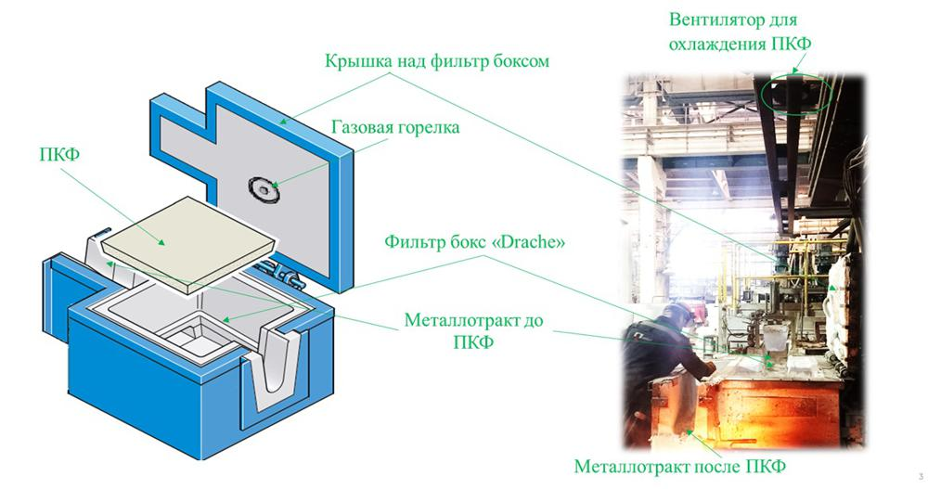

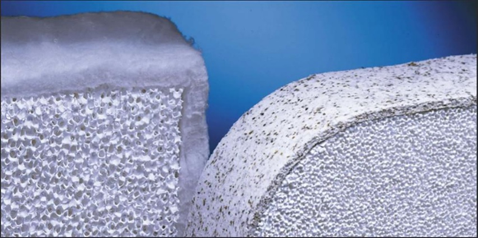 | 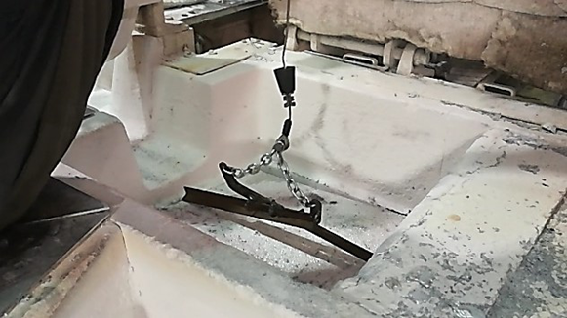

Необходимо придумать способ, позволяющий уменьшить содержание расплава металла в ПКФ после литья минимум в два раза. Схема установки показана на рисунке. На картинках также показана структура пенокерамического фильтра, процесс их извлечения.
Необходимо применение программного комплекса Compinno-TRIZ. https://triz-compinno.tech/

Задача 3. Повышение производительности производства кристаллического мыла.
Кристаллическое мыло пользуется большим спросом вследствие многих привлекательных свойств, таких как мягкость, полупрозрачность, оригинальность расцветки и безвредность для кожи.
Однако производительность процесса производства кристаллического мыла слишком низкая.
Изготовление кристаллического мыла производится на основе последовательности операций:
- изготовление жидкого мыла с необходимым составом и свойствами
- транспортировка жидкого мыло по трубе к форме
- заполнение твердой формы жидким мылом
- отверждение и кристаллизация мыла в твердой форме
- извлечение мыла из твердой формы и образование при этом потертостей и мелких трещин на поверхности мыла
- полировка поверхности мыла для придания ему прозрачности
- упаковка готового кристаллического мыла
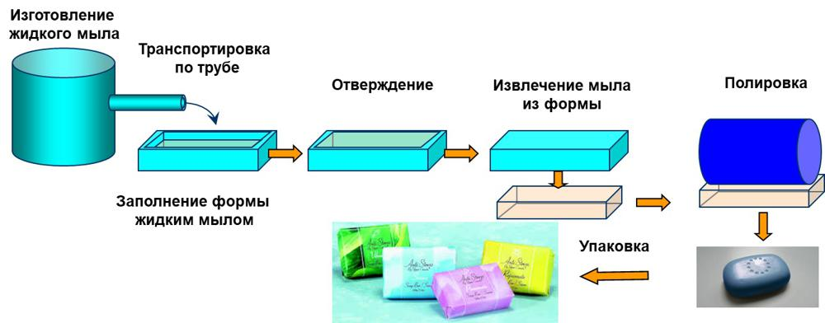
- складирование и доставка покупателю
Самая длительная по времени операция – это отверждение и кристаллизация мыла. Это очень важный процесс, в результате которого меняются не только физические, но химические свойства мыла. По разным рекомендациям рекомендуется выдерживать мыло в форме для кристаллизации от двух дней и более. Но это привело бы к очень низкой производительности. Поэтому мыло вынимают через 30-60 минут, что и приводит к повреждению поверхности и необходимости проводить полировку его поверхности. Как повысить производительность линии производства кристаллического мыла хотя бы на 25%?
Необходимо применение программного комплекса Compinno-TRIZ: https://triz-compinno.tech/

Номинация «Фантазирование»
Задание 1.
На планете Аватар в одноименном фильме режиссера Кэмерона очень своеобразные климат и экология. Но фильм все же больше о приключениях землян на Аватаре. Напишите нечто вроде инструкции для астронавтов: как им на планете, подобной Аватару, обеспечивать свою безопасность, какой должна стать гигиена, какими будут санитарные нормы, нормы поведения. Используйте приемы РТВ.
Задание 2.
Героиня цикла рассказов Айзека Азимова «Я, робот» – доктор Сьюзен Кельвин, которая не только прекрасно знает устройство роботов, но разбирается в их нечеловеческой психологии. Попробуйте решить обратную задачу: опишите искусственный интеллект сегодняшнего дня, который умеет разбираться в психологии человека. Как это умение изменяет поведение людей? Придумайте и опишите ситуацию, где искусственный интеллект разрешает чисто человеческий конфликт. Используйте приемы РТВ.

Номинация «Видеоролики по ТРИЗ»
Задание 1.
Расскажите историю изобретателя. Это может быть известный изобретатель, а может быть не такой известный человек, но вы узнали, что ему удалось изобрести, узнали историю его жизни. Как вы думаете, какие качества творческой личности помогли изобретателю добиться успеха, а что ему мешало?
Задание 2.
Проиллюстрируйте с помощью средств кино или анимации решение изобретательских задач. Придумайте истории, в которых возникает проблема, постарайтесь подробно прокомментировать в чем состоит противоречие, какое идеальное решение необходимо достичь, какие приемы использованы для решения.
Ролики должны быть короткие (от 2-х до 10 минут). Должны быть указаны все авторы этого сюжета: автор сценария, оператор, монтажер, актеры и т. д.
Данная работа направлена на формирование методического материала для обучения ТРИЗ. На сайте ТРИЗ Саммита опубликованы видеоролики, представленные на прошлый Кубок ТРИЗ Саммита:
http://triz-summit.ru/ru/contest/competition/video/
https://www.youtube.com/channel/UCjMNOjboWRBQA72DJvaC7ew/featured
В подготовке заданий Кубка ТРИЗ Саммита-2022/2023 принимали участие Рубин М.С., Рубина Н.В., Кулаков А.В., номинация «фантазирование» подготовлена П.Р. Амнуэлем.

Кубок ТРИЗ-Саммита – 2023/2024
Категория студенты
Номинация «Исследования»
Современная наука о гигиене и санитарии спасает жизни миллионов людей. Ни у кого не вызывает сомнений необходимость соблюдения правил личной и общественной гигиены, санитарных норм, стерильности хирургических инструментов и т.д. Начало распространения научного подхода к гигиене и санитарии связано с именами уникальных врачей, ярких творческих личностей. Сравним две биографии: Игнаца Филлипа Земмельвейса и Федора Федоровича (Фридриха Гульдриха) Эрисмана.
В середине XIX-го века идеи доктора И-Г Земмельвейса о причинах и профилактике родильной горячки не просто не были поняты и приняты современниками, а встретили агрессивное отторжение и противодействие. Нам может показаться невероятным, что акушерам центральной европейской клиники необходимо было доказывать, что после вскрытия трупа, без асептической обработки рук нельзя приступать к родовспоможению, что любая гнойная инфекция, занесенная в родовые пути, вызовет заражение крови и может привести к смерти как женщины, так и младенца. Доктор Земмельвейс провел наблюдения, сравнительные эксперименты, разработал методику, которая предотвращает попадание инфекции и развитие родовой горячки. Удивительно, для получения неопровержимых доказательств истинности сделанных выводов в то время был необходимый прибор – микроскоп – еще в 1683 году Антони ван Левенгук с помощью своего микроскопа увидел бактерии. Однако исследования поражённых инфекцией тканей с помощью микроскопа были проведены только после смерти Земмельвейса. В 1866 году Эрнст Аббе разрабатывает теорию микроскопа, этот прибор получает широкое распространение. Обратим внимание на мнение исследователя и биографа Шервина Нуланда, который считает поведение И-Г Земмельвейса при продвижении его методик контрпродуктивным. Совершив своё открытие, к концу 1847 года он уже накопил значительную доказательную базу для публикации научной работы. Однако он не выступил перед медицинским сообществом с собственным подробным докладом, исследование публиковалось тезисно другими учёными. Нуланд предполагает, что главной причиной тому послужил языковой барьер, который ещё при поступлении мешал Земмельвейсу — ему сильно мешал акцент и недоставало знания литературного правильного немецкого. Будучи жителем Венгрии, но не этническим мадьяром, среди венцев он сталкивался со снобизмом и заносчивым отношением, и сам стал считать себя аутсайдером. По мнению Нуланда, это самоуничижение соседствовало с мегаломанией и твёрдой уверенностью в своей правоте.
В год смерти Земмельвейса Фридрих Гульдрайх Эрисман в Цюрихе сдал экзамен на доктора медицины и стал ассистентом окулиста. Скорее всего, он стал бы успешным врачом-окулистом и достиг бы прекрасных результатов в лечении близорукости и дальнозоркости, стал бы совершенствовать устройство очков, качество линз, ведь в Швейцарии делают прекрасную оптику… В 1867 году он переехал в Гельдерберг, где продолжил медицинское образование и одновременно занимался изучением социальных наук. В те годы Швейцария была местом, где жили и работали прогрессивные молодые люди, мечтавшие об изменениях во всем мире, о справедливости и свободе. Одной из таких женщин была первая русская женщина-врач Надежда Суслова. Вы смотрели фильм «Серебряные коньки»? Так же, как и героине этого фильма Надежде пришлось уехать за границу, чтобы получить медицинское образование. Ее горячее желание помогать женщинам в своей стране вдохновило и влюбленного в нее доктора-окулиста. Представляете, как это романтично: изменить положение людей в огромной стране! Вместе они приезжают в Россию. Фридрих Гульдрайх становится Федором Федоровичем. Сначала он работает по своей специальности – врачом-окулистом. Одновременно исследует глаза у учащихся средних учебных заведений и издает труд «О влиянии школы на происхождение близорукости». Работал над проблемой рациональной конструкции школьной мебели; изобрёл школьную парту. После этого занялся исследованием петербургских подвальных помещений и ночлежных квартир и, забросив частную практику, целиком отдался вопросам гигиены. В 1872 году отправился в Цюрих и Мюнхен; в течение двух лет совершенствовал свои знания у М. Петтенкофера и К. Фойта. В это время были написаны его основные работы — «Руководство по гигиене» в 3 томах и «Общедоступная гигиена». Во время русско-турецкой войны 1877—1878 годов он руководил дезинфекционными работами в действующей русской армии. По окончании войны поселился в Москве, где по заказу Московского земства совместно с московскими врачами провёл исследование санитарного состояния более 1000 фабрик и заводов Московской губернии (1879—1885. В 1884 году вошёл в специальный Строительный комитет под председательством Склифосовского по строительству клиник на Девичьем поле. Им был составлен целый ряд систематических научных руководств по гигиене, выдержавших, по большей части, несколько изданий и переведённых на иностранные языки. Им были написаны монографии по основным вопросам школьной гигиены: освещение классных комнат, влияние его на зрение учащихся, образцовая классная комната, классная мебель («столы Эрисмана»), распространение через школы и в школах заразных болезней, роль школьных врачей и т. д. В 1896 году за защиту студентов, арестованных во время студенческих волнений, был уволен из университета и сосредоточил свою деятельность на родине. В Цюрихе вступил в ряды швейцарской социал-демократической партии и с 1901 года заведовал санитарной частью городского управления. Вклад в гигиену Федора Федоровича Эрисмана настолько велик, что его труды изучают студенты медицинских факультетов до настоящего времени. Его идеи и мысли шли сквозь века. В своих трудах Эрисман отмечал, что здоровье общества зависит от здоровья каждого человека в отдельности. В 19 веке немногие понимали, как важно следить за элементарными правилами здоровья и гигиены, соблюдать чистоту тела и быта.
И Земмельвейс, и Эрисман являются исследователями-изобретателями соответственно метода обеззараживания рук, стерилизации инструментов при родовспоможении и школьной мебели, освещения классных комнат (профилактика близорукости). Однако доктор Эрисман провел исследования и разработал подходы к решению более комплексной задачи – руководство по гигиене. Этот переход к задачам общенаучного значения не удалось сделать Земмельвейсу.
Для сравнения и анализа биографий творческих личностей необходима методика, которая позволит сделать выводы и охарактеризовать результаты творческой деятельности. Предлагаем вам использовать концепцию максимального продвижения вверх.
Концепция максимального продвижения вверх в ТРТЛ – это схема идеальной стратегии творческой личности, направленная на максимальную эффективность в постановке и достижении Достойных целей. Суть стратегии состоит в том, чтобы ставить как можно более значительные цели и переходить к еще более значительным, как только решение уже в целом ясно. Вместо того, чтобы тратить время на внедрение и бесконечные доказательства правоты переходить к новым, еще более масштабным целям. Схема идеальной стратегии творческой личности содержит три яруса, три уровня Достойных Целей: 1) узкотехнический, узконаучный, узкохудожественный; 2) общетехнический, общенаучный, общехудожественный; 3) социально-технический, социально-научный, социально-художественный.
Движение по каждому ярусу имеет типичные этапы: а) выбор направления исследований, б) постановка конкретной задачи, в) сбор необходимой информации, г) решение, д) внедрение или начало внедрения.
Концепция максимального продвижения вверх предполагает переход на следующий ярус Целей, не дожидаясь внедрения уже полученных и разработанных решений.
ТРИЗ-глоссарий-2023.
https://triz-summit.ru/certif/glossary/gloss-2023/#:~:text=Концепция%20максимального%20продвижения%20вверх%20в,решение%20уже%20в%20целом%20ясно
Подробнее с концепцией максимального продвижения вверх можно познакомиться: https://www.altshuller.ru/trtl/trtl2.asp

ЗАДАНИЯ
1. Сравните биографии Земмельвейса и Эрисмана, используя перечень Качеств Творческой Личности (КТЛ) https://www.altshuller.ru/trtl/trtl3.asp для характеристики творческого вклада в науку Земмельвейса и Эрисмана. Какие качества творческой личности проявляются у этих докторов в большей степени, а какие в меньшей степени?
2. Проанализируйте биографии Земмельвейса и Эрисмана с позиции Концепции максимального продвижения вверх. Проследите переходы от узко научного уровня к общенаучному и социально-научному. Какие сложности стоят перед исследователя на этих переходах? Что дает переход к более высоким уровням задач?
3. Выберите ученых, изобретателей, художников, политиков, спортсменов, композиторов и т.д., которые, на ваш взгляд внесли большой вклад в развитие современного общества и работали в одной области деятельности. Попробуйте проанализировать их биографии, используя перечень КТЛ и Концепцию максимального продвижения вверх.

Материалы для подробного знакомства с биографиями.
Земмельвейс: https://ru.wikipedia.org/wiki/Земмельвейс,_Игнац_Филипп
https://pikabu.ru/story/yeffekt_zemmelvaysa_tragediya_spasitelya_zhenshchin_4703325
Эрисман: https://ru.wikipedia.org/wiki/Эрисман,_Фёдор_Фёдорович
https://бмэ.орг/index.php/ЭРИСМАН_Федор_Федорович

Номинация «Изобретательство»
Для сформулированных ниже задач необходимо выполнить следующие задания.
Задание 1. Сделайте компонентно-структурный анализ системы, данной в задаче.
Задание 2. Проанализируйте текст задачи, найдите фразы, которые описывают функции, какие из них являются полезными, какие вредными.
Задание 3. В Compinno-TRIZ ( https://triz-compinno.tech/ ) в разделе «Анализ» постройте функциональную модель рассматриваемой задачи и там, где это необходимо – модель процессов. Классифицируйте функции и процессы: вредные, полезные. Набор функций должен отражать сформулированную задачу. Рекомендация: найдите конфликтующую пару.
Задание 4. В подразделе «Граф» модуля «Анализ» необходимо построить граф и поправить связи, сделать их удобными для просмотра и анализа. Если конфликт не виден на графе, то функции и процессы необходимо уточнить.
Задание 5. В разделе “Противоречия” заполнить все ячейки и получить формулировки противоречий, используя формулировки функций и их характеристики. Используйте картинку графа функций. Отметьте принципы, которые могут подойти для решения противоречия.
Задание 6. В разделе «Приемы» выберите параметры, которые необходимо улучшить и что при этом ухудшается. Из полученного списка приемов выберите те, что могут быть применены для решения противоречия. Для выбранных приемов сформулируйте идеи решения задачи. Можно воспользоваться рекомендациями из раздела “Функциональный анализ”. В разделе “Идеи» проанализируйте предложенные решения и при необходимости добавьте новые идеи.

Задача 1. «Безопасное обеззараживание пляжей».
В пору летнего сезона на морских пляжах отдыхающие заражают песок болезнетворными микробами – особенно стафилококком и стрептококком, а также грибками. Опасность инфекционных заболеваний при этом возрастает. Типичный способ обезвредить песок от микробов – применение сильных дезинфицирующих веществ, в первую очередь хлорсодержащих, технических спиртов, перекиси водорода и других. Однако применять сильные дезинфицирующие вещества на морском пляже опасно и слишком дорого. Дезинфекция удалит микробы, но отравит окружающую среду. Если не дезинфицировать, то окружающая среда не пострадает, но и микробы уцелеют, будут распространяться заболевания. Рассмотрите имеющиеся в системе ресурсы. Как быть?
Необходимо применение программного комплекса Compinno-TRIZ: https://triz-compinno.tech/

Задача 2. Снижение содержания металла в отработанных пенокерамических фильтрах.
Производство слитков цилиндрических (СЦ) на литейном комплексе «Wagstaff» производится через фильтрационную установку «Drache», в которую перед началом каждой миксер-плавки устанавливается пенокерамический фильтр (ПКФ). По окончании литья ПКФ извлекается.
При этом возникает нежелательный эффект (НЭ) - весь находящийся внутри фильтра расплав металла (примерно 20 кг) из-за капиллярных сил ячеек фильтра остается внутри этого фильтра и закристаллизовывается вместе с ПКФ, после чего отправляется в переработку.

Необходимо придумать способ, позволяющий уменьшить содержание расплава металла в ПКФ после литья минимум в два раза. Схема установки показана на рисунке. На картинках также показана структура пенокерамического фильтра, процесс их извлечения.
Необходимо применение программного комплекса Compinno-TRIZ. https://triz-compinno.tech/

Задача 3. Повышение производительности производства кристаллического мыла.
Кристаллическое мыло пользуется большим спросом вследствие многих привлекательных свойств, таких как мягкость, полупрозрачность, оригинальность расцветки и безвредность для кожи.
Однако производительность процесса производства кристаллического мыла слишком низкая.
Изготовление кристаллического мыла производится на основе последовательности операций:
- изготовление жидкого мыла с необходимым составом и свойствами
- транспортировка жидкого мыло по трубе к форме
- заполнение твердой формы жидким мылом
- отверждение и кристаллизация мыла в твердой форме
- извлечение мыла из твердой формы и образование при этом потертостей и мелких трещин на поверхности мыла
- полировка поверхности мыла для придания ему прозрачности
- упаковка готового кристаллического мыла
- складирование и доставка покупателю
Самая длительная по времени операция – это отверждение и кристаллизация мыла. Это очень важный процесс, в результате которого меняются не только физические, но химические свойства мыла. По разным рекомендациям рекомендуется выдерживать мыло в форме для кристаллизации от двух дней и более. Но это привело бы к очень низкой производительности. Поэтому мыло вынимают через 30-60 минут, что и приводит к повреждению поверхности и необходимости проводить полировку его поверхности. Как повысить производительность линии производства кристаллического мыла хотя бы на 25%?
Необходимо применение программного комплекса Compinno-TRIZ: https://triz-compinno.tech/

Номинация «Фантазирование».
Задание 1.
Сейчас известно более пяти тысяч экзопланет самых разных масс, размеров и физических свойств. Возможно, в космосе есть планеты, во всем подобные Земле, но пока такие планеты не обнаружены. Но есть, например, планета, полностью покрытая водой. Как будет организована жизнь земной экспедиции на такой планете? Какой будет экологическая ситуация, как будет обеспечиваться безопасность, каковы будут санитарные нормы и нормы поведения людей на планете-океане?
Задание 2.
В будущем искусственный интеллект станет играть все большую роль в жизни общества и каждого человека. В рассказе Айзека Азимова «Все грехи мира» описан искусственный интеллект Мультивак, управляющий жизнью всех людей на Земле. Представьте подобный искусственный интеллект, который может самопроизвольно возникнуть при неограниченном развитии и самообучении современных нейронных сетей. Какими, по вашему мнению, будут этические принципы Мультивака? Приведите аргументы в пользу одного из вариантов:
- Мультивак будет подчиняться программистам-людям;
- Мультивак будет вести самостоятельную игру с человечеством;
- Мультивак поработит человечество (каким способом?).
Предложите и проанализируйте другие фантастические гипотезы взаимодействия Мультивака с человечеством. Используйте приемы РТВ.

Номинация «Видеоролики по ТРИЗ»
Задание 1.
Расскажите историю изобретателя. Это может быть известный изобретатель, а может быть не такой известный человек, но вы узнали, что ему удалось изобрести, узнали историю его жизни. Как вы думаете, какие качества творческой личности помогли изобретателю добиться успеха, а что ему мешало?
Задание 2.
Проиллюстрируйте с помощью средств кино или анимации решение изобретательских задач. Придумайте истории, в которых возникает проблема, постарайтесь подробно прокомментировать в чем состоит противоречие, какое идеальное решение необходимо достичь, какие приемы использованы для решения.
Ролики должны быть короткие (от 2-х до 10 минут). Должны быть указаны все авторы этого сюжета: автор сценария, оператор, монтажер, актеры и т. д.
Данная работа направлена на формирование методического материала для обучения ТРИЗ. На сайте ТРИЗ Саммита опубликованы видеоролики, представленные на прошлый Кубок ТРИЗ Саммита:
http://triz-summit.ru/ru/contest/competition/video/
https://www.youtube.com/channel/UCjMNOjboWRBQA72DJvaC7ew/featured
В подготовке заданий Кубка ТРИЗ Саммита-2022/2023 принимали участие Рубин М.С., Рубина Н.В., Кулаков А.В., номинация «фантазирование» подготовлена П.Р. Амнуэлем.
Кубок ТРИЗ-Саммита – 2023/2024
Категория преподаватели
Кубок ТРИЗ Саммита проводится уже 10 лет, с 2014 года. Работы на Кубок принимаются в нескольких номинациях: «Изобретательство», «Фантазирование», «Инструменты ТРИЗ», «Исследования в ТРИЗ», «Видеоролики по ТРИЗ». Разные направления работ позволяют участникам проявить свои изобретательские способности, представить свои возможности максимально широко. В этом году мы предлагаем педагогам, работающим с учащимися разных возрастов, преподающими ТРИЗ, имеющими опыт методической работы в области преподавания ТРИЗ, собственные разработки и опыт исследовательской работы принять участие в Кубке ТРИЗ Саммита. Все задания Кубка ТРИЗ Саммита опубликованы на сайте: https://triz-summit.ru/contest/

Номинация «Занятия по методике решения изобретательских задач»
Решение изобретательских задач требует подготовки, необходимо формирование определенных компонентов изобретательского мышления. У каждого педагога по ТРИЗ есть свои подходы, свои находки для подготовки и проведения занятий по решению изобретательских задач. Задания Кубка ТРИЗ Саммита по номинации «Изобретательство» — это картотека изобретательских задач, которую можно использовать для работы с учениками разных возрастов. Важно использовать версию алгоритма решения изобретательских задач (АРИЗ), доступную возрасту учащихся и содержащую логику АРИЗ-85-В, предложенную Г.С. Альтшуллером.

Мини-АРИЗ (младшие школьники)
Название задачи …………………………….……………..…………………………..
Условия (кратко) ………………………………………………………………………
1. ПТ (противоречие требований):
ПТ1: ЕСЛИ (что можно предпринять для решения противоречия)
ТО (+) (требование 1)
НО (-) (требование 2)
ПТ2: ЕСЛИ (противоположное действие)
ТО (+) (требование 2)
НО (-) (требование 1)
2. КП (конфликтная пара) – (инструмент и изделие)
3. ИКР (идеальный конечный результат):
(Система) САМ(А) устраняет (-) …...……..…, сохраняя (+)…………………….
4. ПС (противоречие свойств):
Система должна быть «А» (свойство), чтобы (выполнялось требование 1), и должна быть, «неА» (антисвойство), чтобы (выполнялось требование 2)
5. Ресурсы: ……………………………………………………………………………..
6. Приемы разрешения противоречия: …………………………….………………
7. Решение ………………………………….…………………...……………………...

Мини-АРИЗ (подростки)
Название задачи ………………………………………………………………………..
Условия (кратко) ……………………………………………………………………….
1. ПТ (противоречие требований):
ПТ1: ЕСЛИ (что можно предпринять для решения противоречия)
ТО (+) (требование 1)
НО (-) (требование 2)
ПТ2: ЕСЛИ (противоположное действие)
ТО (+) (требование 2)
НО (-) (требование 1)
2. КП (конфликтная пара) – (инструмент и изделие)
3. ИКР (идеальный конечный результат):
(Система) САМ(А) устраняет (-) ………………, сохраняя (+) ………………………
4. ОЗ (оперативная зона) ……………………………………………………………
5. ОВ (оперативное время) ………………………………………………………….
6. ПС (противоречие свойств):
Система должна быть «А» (свойство), чтобы (выполнялось требование 1), и должна быть, «неА» (антисвойство), чтобы (выполнялось требование 2)
7. Ресурсы: …………………………………………………………………………….
8. ИКР-2:
Х-элемент из ресурсов системы ………………….., абсолютно не усложняя систему и не вызывая вредных явлений устраняет вредное действие .…………… в течение ОВ ……, в пределах ОЗ …., сохраняя полезное действие ………………
9. Приемы разрешения противоречия: ……………………………………………
10. Решение ……………………………….……………………………………………

Для учащихся 15-17 лет и студентов мы рекомендуем использовать версию АРИЗ-85-В или программный комплекс Compinno-TRIZ https://triz-compinno.tech/

ЗАДАНИЕ.
Подготовьте серию занятий по формированию навыков работы с одной из версий АРИЗ для учеников определенного возраста (младшие школьники, подростки, старшие школьники, студенты). Занятия могут быть представлены в виде конспекта, технологической карты или в другой удобной для Вас форме. Вы можете использовать задания Кубка ТРИЗ Саммита предыдущих лет в качестве картотеки задач или поработать с заданиями 2024 года.

Номинация «Фантазирование»
Курс Развития Творческого Воображения (РТВ) был предложен Г.С. Альтшуллером и П.Р. Амнуэлем для формирования управляемого воображения при решении изобретательских задач. Этот раздел ТРИЗ в наибольшей степени связан с надсистемой – развитие изобретательского мышления, психологией изобретательского творчества. При внешней простоте и доступности методов РТВ, упражнений по развитию воображения, важно очень точно понимать какие именно компоненты изобретательского мышления необходимо формировать для изобретательской и исследовательской деятельности, важнейшей характеристикой курса РТВ становится цель творчества, ценности, которые присваивает творческий человек.
Тема Кубка ТРИЗ Саммита-2024 «Гигиена и санитария. Изобретатели, создавшие современные представления о гигиене». Неожиданным образом изучение близорукости у школьников привело доктора Ф.Ф. Эрисмана к созданию санитарно-гигиенических правил для больших производств в Российской Империи. Биографии этого удивительного человека и первой русской женщины врача – Надежды Сусловой, читаются как приключенческий роман. Изобретение Эрисманом устройства школьной парты повлияло на жизнь и здоровье миллионов школьников. Давайте пофантазируем. Новые информационные технологии уже изменили школу и школьный класс. Что-то в этих изменениях облегчает труд учителя, избавляя от рутины, а что-то тревожит, влияя на восприятие, внимание и память учеников. Напишите фантастический рассказ об устройстве школьного класса или образовательной системе в целом в будущем, через 100-150 лет.
Проанализируйте Ваш рассказ: какие инструменты РТВ Вы использовали, оцените рассказ по шкале «Фантазия-2» https://www.altshuller.ru/rtv/rtv7.asp

Номинация «Проведение исследований с использованием методов ТРИЗ»
В 2022 и 2023 годах на конференции Саммита разработчиков ТРИЗ были представлены доклады, в которых обсуждалась тема формирования исследовательских тем для школьников и студентов, изучающих ТРИЗ. В 2022 году обсуждалась задача о «Черном ящике цивилизации» и исследовательские темы, связанные с этой задачей https://r1.nubex.ru/s828-c8b/f3641_fa/4-Рубина%20НВ-Черный%20ящик.pdf В 2023 году был представлен проект «Биологические эффекты» https://r1.nubex.ru/s828-c8b/f4011_ab/02-TDS-2023-RubinaNV%20.pdf
В докладах были предложены темы для исследований по этим проектам для разных возрастных категорий.

1. Темы исследовательских работ в рамках проекта задача «Черный ящик цивилизации».
Категория 8-10 лет (младшие школьники).
1.1. Предположим, что существует государство, в котором, отсутствует семья. С какими сложностями могут столкнуться люди такого общества? Как рассказать им что такое семья, зачем нужна семья?
1.2. Соберите картотеку домов, характерных для разных климатических зон, для разных эпох. Как изменялись строительные материалы, технологии строительства? Какие ограничения возникали при строительстве домов в разных климатических условиях, при использовании доступных материалов; как решались возникающие проблемы? Какие проблемы выживания в сложных климатических условиях решались при строительстве домов?
1.3. Как объяснить жителю далекой планеты что такое дом, когда, в какой области Земли и зачем люди начали стоить дома. Какие проблемы возникали у самых первых строителей домов, как они решались? Есть ли элементы древних домов, которые сохранились в современных домах?

Категория 11-14 лет (подростки).
1.4. Петроглифами (по-древнегречески πέτρος — камень, γλυφή — резьба) во всём мире называют изображения, высеченные на камнях. Они есть в Азии и в Европе, в обеих Америках, в Африке и в Австралии. В Карелии наскальные святилища всегда в самых красивых местах. Древние художники жили на Белом море, при впадении реки Выг; на мысах и островах восточного берега Онежского озера. Именно здесь археологи находят высеченные кварцем изображения людей, животных, небесных светил. Возраст Петроглифов 5-6 тысяч лет. Соберите информацию о петроглифах (или других древних наскальных изображениях), ответьте на вопросы: как именно наносились эти изображения на камень, что позволило этим изображениям сохраниться до наших дней, какую информацию хотели передать древние художники, какие функции несли эти изображения?
1.5. Языки древних цивилизаций исчезают иногда бесследно… особенно сложно восстановить устную речь. Удивительная история произошла с языком индейцев майя. Многочисленные надписи на стенах и внутри храмов майя сохранились очень хорошо, но к тому времени, когда они были обнаружены исследователями XX столетия, прочитать их уже никто не мог. Расшифровал язык майя русский ученый Юрий Кнорозов (увлекательную книгу написал об этом В. Кузьмищев «Тайна жрецов майя»). История расшифровки языка майя – это почти детективная история, которая началась почти 500 лет назад. Что помогло языку майя сохраниться? Приведите примеры, когда то, что разрушает систему, одновременно сохраняет ее на века.

Категория 15-17 лет (старшие школьники) и студенты.
1.6. В каждой семье есть истории, передающиеся из поколения в поколение: от деда, который приехал из Чикаго в Россию, от бабушки, которая спасала жизнь на фронте и т.д. Бывают случаи трагичные, бывают смешные, но все они запоминаются своей яркостью, их с удовольствием пересказывают по много раз, передают от отца к сыну. Реальные истории обрастают легендарными подробностями. Опишите историю своей семьи: с каких времен, и из каких мест берет начало ваша семья, какие особые поступки совершили ваши предки, какие особые истории сопровождали вашу семью. Напишите то, что вам хотелось бы написать о вашей семье. Закончив рассказ о вашей семье, сделайте комментарий к этой истории, представьте себе, что ваш рассказ прочитали в XXV веке, и ничего другого о нашей эпохе им неизвестно. Как будет выглядеть наша цивилизация, если ее будут изучать только на основе истории вашей семьи.
1.7. В одной из далеких галактик существует цивилизация, очень похожая на Земную: с такими же условиями существования, с таким же уровнем технологий и науки. В ближайшие 10 –12 месяцев эта цивилизация может погибнуть из-за взрыва ближайшей звезды. В этой галактике нет планет с подходящими условиями. Есть совершенно безжизненные планеты, напоминающие наш Марс или Венеру. Как этой цивилизации сохранить себя ли воссоздать в других условиях?

2. Темы исследовательских работ в рамках проекта «Биологические эффекты».
Категория младшие школьники и подростки.
2.1. Картотека примеров использования природных аналогов для решения изобретательских задач.
2.2. Картотека изобретений в области медицины, основанных на природных аналогах.
Категория старшие школьники и студенты.
2.3. Картотеки биологических эффектов, иллюстрирующие линии эволюционного развития живых организмов.
2.4. Изучение эволюционного развития живых организмов.

ЗАДАНИЯ
Организуйте работу по исследовательскому проекту для вашей возрастной категории учащихся. Это может быть индивидуальная или командная работа. Уточните тему, сделайте ее актуальной для ваших учеников (это может быть выбор объекта исследования, уточнение географии проекта, распределение командных ролей, анализ конкретной системы и выявление проблем для исследования). Сформулируйте цели исследования. Определите результаты исследования. Спланируйте работу, включите изучение необходимых для исследования инструментов ТРИЗ. Проведите исследование и оформите результаты. Ваша работа может быть представлена на Кубок ТРИЗ Саммита-2024 в номинации «Исследования в ТРИЗ».
По итогам исследования подготовьте краткое резюме. Актуальна ли тема «Черный ящик цивилизации» для Вас и Ваших учеников. Какие темы для исследования в рамках проекта «Черный ящик цивилизации» Вы можете предложить. Какие темы для исследований в рамках проекта «Биологические эффекты» Вы можете предложить. С какими сложностями Вы сталкиваетесь при использовании инструментов ТРИЗ в исследовательской работе, в организации работы со школьниками, в преподавании ТРИЗ. Какие удачные находки при организации исследовательской работы со школьниками есть у Вас.

Номинация «Исследования с использованием инструментов ТРИЗ»
Подготовьте эссе на тему «Креативность и управляемое воображение».
Сейчас многие путают эти два понятия: креативность и управляемое воображение. Между тем Г.С. Альтшуллер в курсе РТВ говорил именно об управляемом воображении, необходимом для достижения ИКР или эффективного применения того или иного приема разрешения противоречий.
Проанализируйте, в чем сходство и различие между креативностью и управляемым воображением, какие плюсы и минусы есть у этих характеристик мышления. Какое место в преподавании ТРИЗ занимают эти характеристики изобретательского мышления.

